مديرية التربية لولاية معسكر
مادة : العلوم الفيزيائية والتكنولوجيا المقاطعة التربوية الثالثة
المتوسطة : الأمير عبد القادر تيغنيف . الأستاذ(ة) : ســــــــــــــــي يوسف ابراهيم .
القسم / المستوى : ❶ متوسط . تاريخ الحصة : . . / . . / 2020

مذكرة تربوية ( بطاقة فنية ) رقم: 10
◄ الميدان :
الظواهر الكهربائية | المادة و تحولاتها | الظواهر الضوئية
①- نوع النشاط :
حصة تعلمية : الماء النقي.
عمل مخبري : /
مشروع تكنولوجي : /
تقويم : /
نشاط آخر : /
②- الكفاءة الختامية :
يحل مشكلات متعلقة بالتحولات الفيزيائية للمادة ومفسرا هذه التحولات بالاستعانة بالنموذج الحبيبي للمادة.
③- مركبات الكفاءة :
◙ يعرف مختلف الخلائط من محيطه القريب و البعيد و يتحكم في بعض طرق فصل مكونات الخلائط تجريبيا.
④- مؤشرات التقويم :
مع 1: يعرف معايير نقاوة الماء.
مع 2: يعرف مبدأ عملية التقطير.
مع 3: يوظف النموذج الحبيبي في تمثيل الماء في حالاته المختلفة.
⑤- الوسائل و المواد والسندات المستغلة أثناء الحصة:
الكـــتاب المدرســـــي ،
⑥- المراجع :
المنهاج، الوثيقة المرافقة، مواقع الانترنيت، الكتاب المدرسي، مذكرات سابقة.
⑦- النقد الذاتي :............................................................................................
...................................................................................................................
الأستاذ(ة) : المدير(ة) : المفتش(ة) :

رقــــــــــــــــم الــــمذكرة:⑩

المادة : العلوم الفيزيائية و التكنولوجيا. المتوسطة :الأمير عبد القادر ▬ تيغنيف ▬
الميدان : المادة و تحولاتها. الأستاذ(ة) : ســــــــــــــــي يوسف ابراهيم .
المستوى : أولـــــى متوسط . المدة : ② ســـــــــاعــة.
الحصة التعلمية: الماء النقي.
الكفاءة الختامية:
يحل مشكلات متعلقة بالتحولات الفيزيائية للمادة ومفسرا هذه التحولات بالاستعانة بالنموذج الحبيبي للمادة.

♥ الكفاءة الختامية :
يـــــحل مشكــــــــــلات متعلقة بالتحولات الفيزيائية للمادة و مفسرا هذه التحولات بالاستعانة
بالنموذج الحبيبي للمادة.
♥ مركبات الكفاءة :
◙ يعرف مختلف الخلائط من محيطه القريب و البعيد و يتحكم في بعض طرق فصل مكونات الخلائط تجريبيا.
♥ معايير و مؤشرات التقويم :
مع 1: يعرف معايير نقاوة الماء. مع 2: يعرف مبدأ عملية التقطير.
مع 3: يوظف النموذج الحبيبي في تمثيل الماء في حالاته المختلفة.

سيــــــــر الوضعيـــــــة التعليميــــــــــة/التعلميــــــــــة

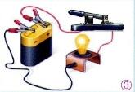


المراحل  و المدة | سير النشاطات | المحتوى و المفاهيم
التقويم التشخيصي  .. د  الوضعية  الجزئية  .. د | ⇜ ما هو الفرق بين الخليط المتجانس و الخليط غير المتجانس؟  ⇜ ما هي طرق الفصل بين مكونات الخلائط غير المتجانسة؟  المياه التي يتم تقطيرها من أنقى أنواع المياه على الإطلاق، بحيث يستخدمها البعض في تنقية الجسم من قشرته الخارجية شديدة الضرر، و التي تساعد على نمو البكتيريا عليه وكذا الفطريات.  ⍰ اقترح بروتوكولا تجريبيا يمكنك من الحصول على المياه المقطرة.  ⍰ ما هي معايير نقاوة هذا النوع من المياه ؟ | ♦ يساهم في استرجاع بعض المفاهيم حول الخلائئــــــــط.  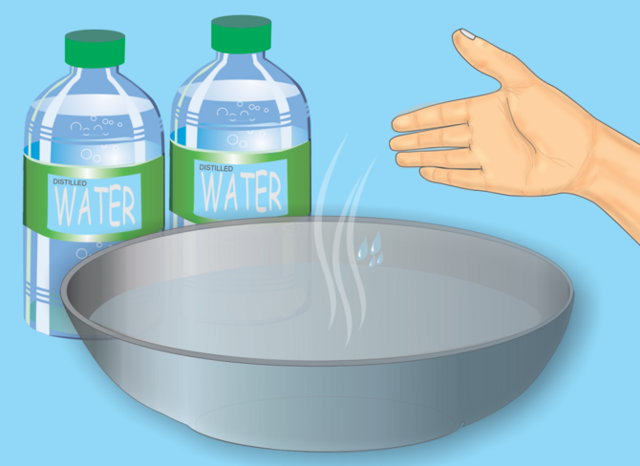  ♦ يقرؤون الوضعية الجزئية .  ♦ يفكرون فيها ضمن الأفواج.  ♦ يقدمون فرضياتهم ويسجلونها  على جزء هامشي من السبورة.
الوضعية  التعلمية 01  المـــــــاء المعـدني.  عمل فردي  .. د  عمل جماعي  .. د  المصادقة  .. د  الوضعية  التعلمية 02  المـــــــاء النقـــــي.  عمل فردي  .. د  عمل جماعي  .. د  المصادقة  .. د  الوضعية  التعلمية 03  تقطيــــر المـــــاء الطبيعي.  عمل فردي  .. د  عمل جماعي  .. د  المصادقة  .. د  الوضعية  التعلمية 04  معاييـــــر المـــــــاء النقـــــي  عمل فردي  .. د  عمل جماعي  .. د  المصادقة  .. د | النشـاط ①: الماء المعـــــدني.  خذ قارورة ماء معدني ثم اقرأ ملصقة التركيبة المعدنية(الوثيقة01):  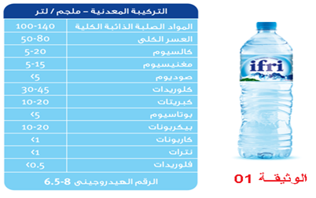  بالاعتمــــــاد على الوثيقة 01:  ⇜ ماذا تمثل المكونات المدونــــة في قارورة الماء المعدني "ifri" ؟  ⏎ هل يمكن اعتبار الماء المعدني خليطا؟ ما نوعه؟  النشـاط ② : الماء النقـــــي.  ينصح باستخدام الماء المقطــر لمبرد السيارات (Radiateur)، لمنع ترسب الأملاح المعدنية خوفا من سد أنابيبها.  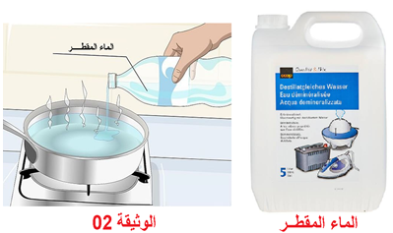  بالاعتمــــــاد على الوثيقة 02:  قم بتسخين كمية من الماء المقطر في أنبوب اختبار حتى يتبخر كليا. ⇜ هل تترسب مادة في قاع الأنبوب.  ⏎ هل يمكن اعتبار الماء المقطر خليطا؟ ما اسمـــه؟  النشـاط ③ : تقطير الماء الطبيعي.  من الماء الطبيعي الى الماء النقي .  نحقق البروتوكول التجريبي التالي:  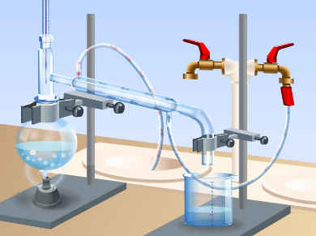  بالاعتمــــــاد على التجربة و ما توصلت إليه:  اسكب الماء الطبيعي في الدورق ثم قم بتسخينه حتى الغليان.  ⇜ ماذا تلاحظ؟  ⇜ ما دور المكثف (المبرد)؟  نكمل التسخين حتى يتبخر الماء كليا.  ⇜ ماذا يبقى في الدورق و البيشر؟  ⏎ استنتج أهم التحولات الفيزيائية الحادثة خلال هذه العملية؟  النشـاط ④ : معايير الماء النقي.  تمثل الوثيقة بروتوكولين تجريبين أحدهما لغليان الماء المقطــــر  و الآخر تجمده تحت الضغط الجوي العادي.  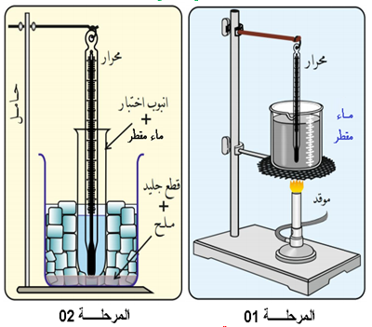  بالاعتمــــــاد على التجربة و ما توصلت إليه:  ⇜ حدد درجتي حرارة الماء المقطر عند بداية غليانه و تجمده.  ⏎ ماذا تستنتج؟  النموذج الحبيبي للماء النقي.  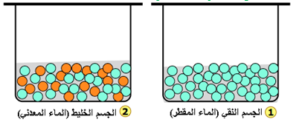 | ♦ تحضير الوسائل المطلوبة.  ♦ يلاحظون الوثيقة المقابلة.  ♦ يقومون بتدوين الفرضيات.  الملاحظات:  ⇜ المكونات المدونــــة في قارورة الماء المعدني "ifri " هي أملاح معدنيـة (Sels minéraux).  ⏎ الإستنتاج:  الماء المعدني: خليط متجانس يتكون من عدة مكونات مختلفة (أملاح معدنيـة).  ♦ تحضير الوسائل المطلوبة.  ♦ يلاحظون الوثيقة المقابلة.  ♦ يقومون بتدوين الفرضيات.  الملاحظات:  ⇜ عند تبخر الماء المقطر كليا، لم يتبقى شـــــــيء في القاع.  ⇜ لا يمكن اعتبار الماء المقطر خليطا.  ⏎ الإستنتاج:  الماء المقطـــر هو الماء النقي.  يطلب الأستاذ(ة) من التلميذ(ة) استنتاج أوجـــــــــه الإختلاف بين المــــــــــاء المعدني و الماء النقي.  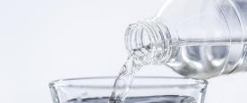  ♦ تحضير الوسائل المطلوبة.  ♦ يلاحظون الوثيقة المقابلة.  ♦ يقومون بتدوين الفرضيات.  يُعرَف الأستاذ(ة) بالجهاز و يذكــــــر مكوناته:  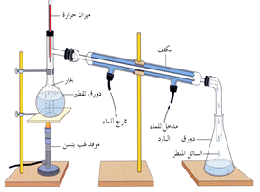  الملاحظات :  ⇜ نلاحظ انطلاق بخار الماء.  ⇜ المكثف (المبرد) يعمل على تكثيف البخار.  ⇜ تبقى رواسب بيضاء في الدورق، بينما يبقى الماء النقي في البيشر.  ⏎ التحولات الفيزيائية: التبخر و التكاثف.  ♦ تحضير الوسائل المطلوبة.  ♦ يلاحظون الوثيقة المقابلة.  ♦ يقومون بتدوين الفرضيات.  الملاحظات:  ⇜ عند تسخين الماء المقطر فإنه يبدأ في التبخر عند الدرجة °C100 ، أما عند تبريده فإنه يبدأ في التجمد عند الدرجة °C0 تحت الضغـــــــــــط الجوي العادي.  ⇜ ندعو الماء المقطر ماءا نقيا.  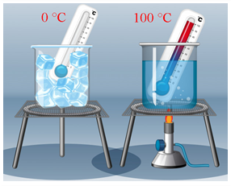  ⏎ الإستنتاج:  للماء النقــــــي معايير:  درجة الغليان: °C100.  درجة التجمد: °C0.  بعد الإنتهاء من النشاط يجســــــــــد التلميذ(ة) نموذجا حبيبيا للماء النقــــــــــي.
المراجع: المنهاج، الوثيقة المرافقة، مواقع الانترنيت، الكتاب المدرسي، مذكرات سابقة.
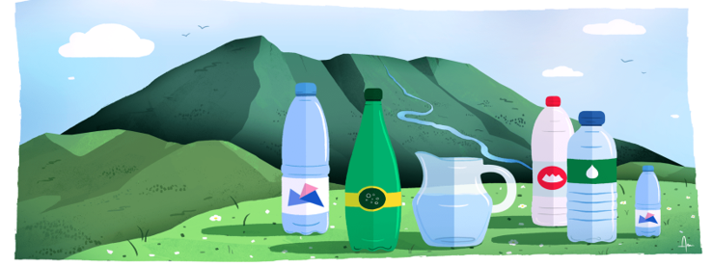

ما يكتبــــــــــــه التلميـــــــــــــــــذ(ة)
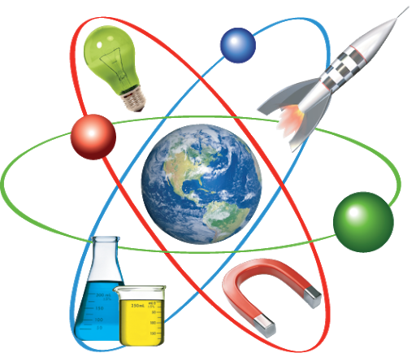
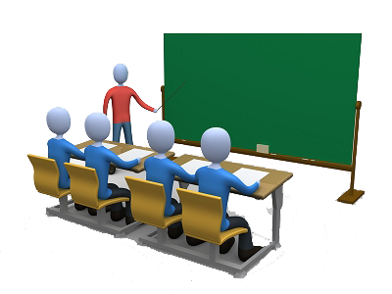
بسم الله الرحمان الرحيم التاريخ : يوم الأحد 00 أكتوبر 2020
الميدان : المادة و تحولاتها. الحصة التعلمية: الماء النقي.
⦿ الماء المعـــــدني.
مفهومه: خليط متجانس يتكون من عدة مكونات مختلفة (أملاح معدنيـة).
⦿ الماء النقـــــي.
مفهومه: ماء خال من المواد المعدنية و الشوائب و يمكن الحصول عليه من تقطير الماء المعدني أو الماء الطبيعي وفق تركيب تجريبي.
⦿ تقطير الماء الطبيعي.
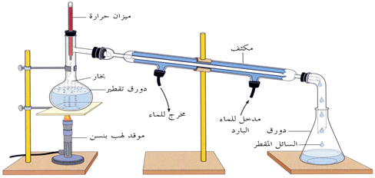
⇜ نلاحظ انطلاق بخار الماء.
⇜ المكثف (المبرد) يعمل على تكثيف البخار.
⇜ تبقى رواسب بيضاء في دورق التقطير، بينما يبقى الماء النقي في الحوجلة.
⦿ معايير الماء النقــــــي.
درجة الغليان: °C100. درجة التجمد: °C0.
⦿ النموذج الحبيبي للماء النقي.

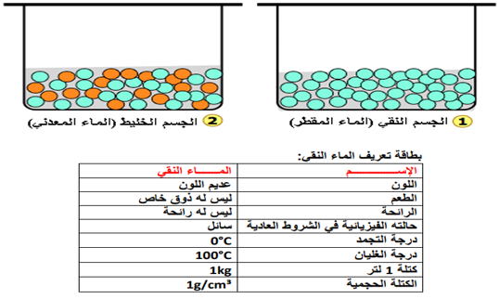
⦿ التقويم التحصيلي: تمارين رقم 07،08 صفحة 48.

